Rappels réseau et système

I) Accès réseau a ISPConfig : 1

II) Utilisation de FileZilla : 2

III) Gestion des mots de passe : 4

1. Accès réseau a ISPConfig :

-Capture d’écran du Ping vers etu.lmdsio.com qui est un serveur :

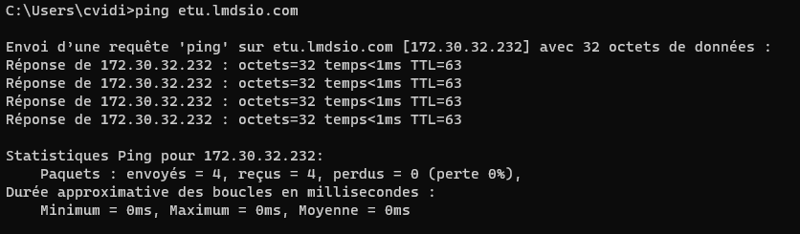

-Capture d’écran de la résolution :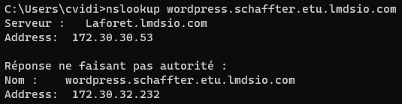

-Capture d’écran d’une commande traceroute : 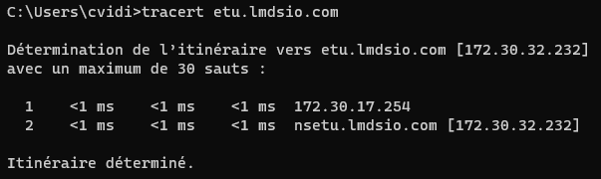

**Question :** etu.lmdsio.com est-il derrière un routeur ? Expliquez

En effet le serveur etu.lmdsio.com se trouve derriere un routeur ce qui permet de faire transité les données entre le pc et le serveur.

1. Utilisation de FileZilla :

-Capture d’écran de l’ajout du serveur mirror.in2p3.fr dans le gestionnaire : 

-Capture d’écran de la connexion au serveur mirror.in2p3.fr :

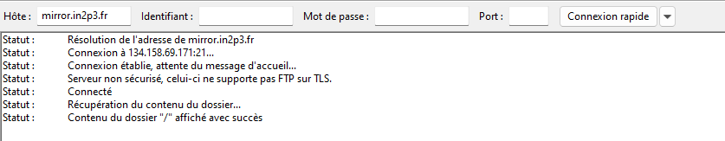

-Capture d’écran de l’affichage des droits d’accès au fichier /pub/mozilla/firefox/releases /latest/win64/fr/Firefox Setup 93.0.exe :

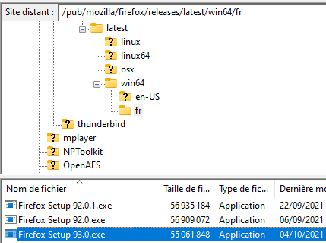



|  |  |
| --- | --- |
|  | On peut voir que le propriétaire peut lire et écrire. Alors que les permissions pour le groupe et les utilisateur publique eux ne peuvent que lire le fichier sans le modifier. |



|  |  |
| --- | --- |
|  | On peut voir que notre mozilla se trouve sur la version 1.121 qui est la dernière mise a jours |





Il se mets par défaut dans le dossier utilisateur

 

On a pu récupérer un fichier car l’on a les droits

 

  
On ne peut pas transfère de fichier vers le debian car l’on ne possède pas les droits pour déposer quelque chose on peut seulement en récupérer.

1. Gestion des mots de passe :

  
Le principe des comptes Mozilla permet que lorsque l’on créer un compte Mozilla et que l’on enregistrer des donnes dessus on peut les retrouves sur un autre pc en se connectant avec ce même compte. Keepass est un gestionnaire de mots de passe qui permet de sauvegarder un ensemble de mots de passe dans une base de données chiffrée sous la forme d’un seul fichier dont l’extensions est .kdb ou .kdbx .



Pour ma part j’utilise Microsoft Authentificator qui me permet de sauvegarder les informations d’identification de votre compte et les paramètres d’application associés. Je l’utilise par exemple pour sauvegarder mon mot de passe de l’ent ou bien de mon adresse mail.